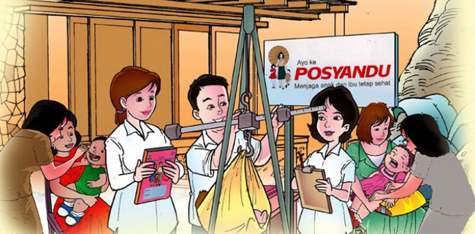
Layanan Inovasi BACETO Puskesmas Jasinga
Puskesmas Jasinga meluncurkan inovasi BACETO (Balita Ceria Tumbuh Optimal) di tahun 2019 sebagai upaya program perbaikan dan peningkatan gizi masyarakat melalui optimalisasi peran posyandu dalam penimbangan balita yang dilaksanakan di Posyandu Cempedak Desa Pangradin wilayah kerja Puskesmas Jasinga. Untuk menarik masyarakat datang ke Posyandu Cempedak, maka dibuatlah taman bermain dengan memanfaatkan ban bekas sehingga terbentuk taman bermain anak. Kegiatan ini juga melibatkan peran kader-kader kesehatan terpilih yang telah mendapatkan pendidikan dan pelatihan dari puskesmas mengenai pelayanan kesehatan dasar khsusnya terkait inovasi BACETO. Peran lintas sektor ikut ambil bagian dalam membantu menginformasikan masyarakat dan memonitoring pelaksanaan penimbangan bulanan dan taman bermain BACETO di Posyandu Cempedak, Desa Pangradin, Kecamatan Jasinga.
Berikut kegiatan inovasi BACETO di Posyandu Cimpedak Desa Pangradin Kecamatan Jasinga:
No | Kegiatan | Tahun
 |  | 2019
 |  | 01 | 02 | 03 | 04 | 05 | 06 | 07 | 08 | 09 | 10 | 11 | 12
1. | Melaksanakan, memantau dan membina pelaksanaan penimbangan BB dan pengukuran TB/PB dan LILA pada hari buka posyandu |  |  | √ | √ | √ | √ | √ | √ | √ | √ | √ | √
2. | Mencatat basil penimbangan BB dan pengukuran TB/PB dan LILA pada buku kohort balita |  |  | √ | √ | √ | √ | √ | √ | √ | √ | √ | √
3. | Mengentri hasil penimbangan BB dan pengukuran TB/PB menggunakan perangkat lunak pengolahan data posyandu |  |  | √ | √ | √ | √ | √ | √ | √ | √ | √ | √
4. | Mengolah dan merekap data basil penimbangan BB dan pengukuran TB/PB |  |  | √ | √ | √ | √ | √ | √ | √ | √ | √ | √
5. | Melaporkan hasil kegiatan |  |  | √ | √ | √ | √ | √ | √ | √ | √ | √ | √
6. | Rencana tindak lanjut |  |  | √ | √ | √ | √ | √ | √ | √ | √ | √ | √

Untuk Informasi Lebih Lanjut Hubungi Puskesmas Jasinga Tlp. (0251) 8688288
email:puskesmasjasinga@gmail.com

